Національний Технічний Університет України

«Київський політехнічний інститут імені Ігоря Сікорського»

Факультет Інформатики та Обчислювальної Техніки

Кафедра обчислювальної техніки

**Лабораторна робота №1**

з курсу «Архітектура комп’ютерів»

Виконав:

студент 3 курсу групи ІВ-81

Мисак Олександр

Перевірив:

Нікольский С. С.

Київ 2021

**Тема:**

Створення мінімального програмного проекту на мові асемблера.

**Мета:**

Створити базовий проект, перевірити виконання відлагоджувачем.

**Виконання:**

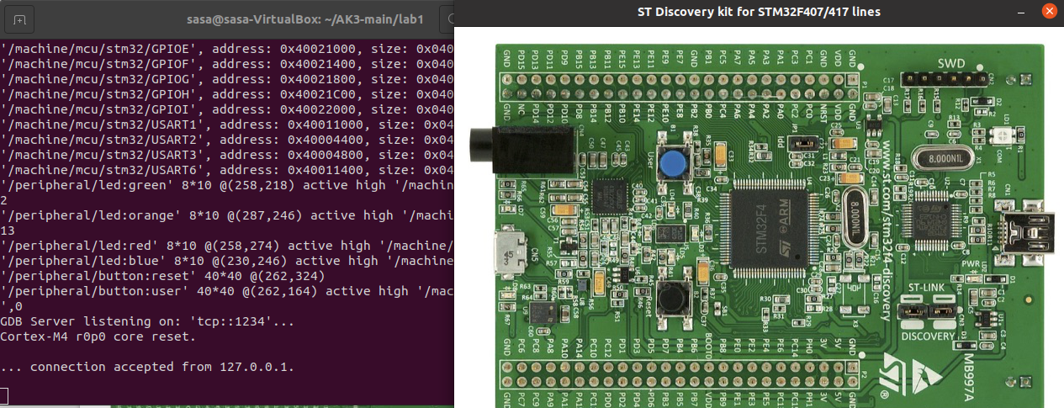

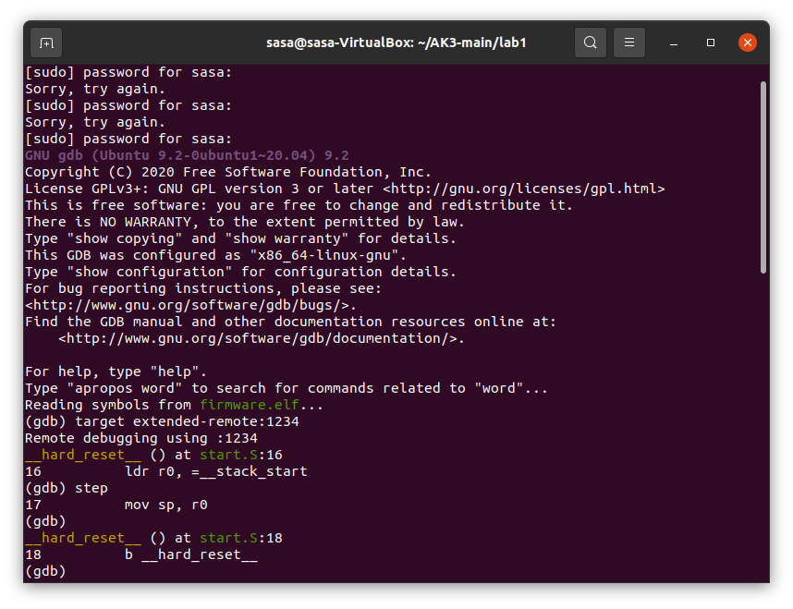

**Висновок:**

Упродовж виконання лабораторної роботи було створено мінімальний проект на мові асемблера і перевірено його виконання відлагоджувачем.